Тест
по проверке знаний учащихся по программе «Безопасное поведение на улицах и дорогах города Архангельска»
3 класс
1. На каких рисунках нарушены правила дорожного движения?
1. | 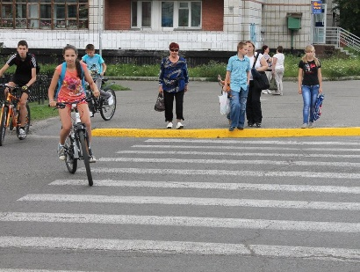 | 2.
3. | 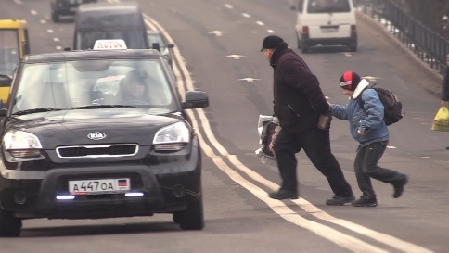 | 4. | 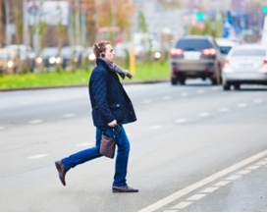

2. В каком случае разрешается переходить дорогу в произвольном месте?
- Всегда, если это безопасно
- Если в зоне видимости нет перекрестка или пешеходного перехода, нет разделительной полосы, ограждений и дорога хорошо просматривается в обе стороны
- В произвольном месте переходить дорогу нельзя

- Имеет ли право пешеход переходить дорогу, если в основном светофоре включен зеленый сигнал, а в пешеходном -красный сигнал?
- Не имеет права
- Имеет право
- Имеет, если поблизости нет движущихся в его направление автомобилей
4. Кому должны подчиняться водители и пешеходы, если сигналы регулировщика противоречат сигналам светофора?
- Только сигналам светофора
- Только сигналам регулировщика

5. Водителю велосипеда запрещается:
1. | Кататься во дворах, на стадионах, в парках.
2. | До 14 лет ездить на велосипеде по дорогам, по которым движутся автомобили
3. | Ездить на велосипеде, держась за руль одной рукой или «без рук»
4. | Пересекать проезжую часть на велосипеде.
5. | Катать людей на раме или багажнике велосипеда
6. | Управлять велосипедом, который оборудован звуковым сигналом.

